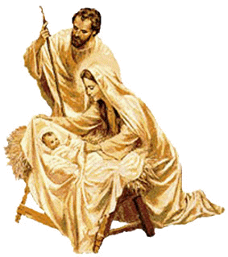

**Parrocchia San Pancrazio**

**CELEBRAZIONI NATALIZIE**

**24 Dicembre** - ***Vigilia di Natale***

18:00 - S. Messa della Vigilia di Natale

**24.00** - **Santa Messa dei Pastori**

***Auguri della Comunità***

**25 Dicembre** - ***Santo Natale***

Orario festivo delle Messe

**26 Dicembre** – ***Santo Stefano***

Orario delle Messe: 9.00, 11.30, 18.00

**31 Dicembre** - 18:00 - ***Santa Messa di ringraziamento***

con il ***Te Deum***

**1 Gennaio**  - ***Maria SS.ma Madre di Dio***

***Giornata mondiale per la pace***

Orario festivo. **Non c’è la Messa delle 8:30**

**6 Gennaio**  - ***Epifania del Signore***

Orario festivo delle Messe.

*Gesù Bambino*

*nato per noi*

*porti a tutti*

*la sua pace, gioia e grazia!*